Входное тестирование

1 курс

Время выполнения:

1 часть (Аудирование, Чтение, Лексика и Грамматика) – 1 час 20 минут
2 часть (Письмо, Говорение) – 1 час 30 минут

Информация для тестируемых:

Тестирование состоит из пяти разделов: Аудирование, Чтение, Лексика и Грамматика, Письмо, Говорение.

Для каждого задания 1-30 возможен только один правильный вариант ответа.

Максимальное количество баллов – 50:

Аудирование – 5 баллов  Чтение – 9 баллов  Лексика и грамматика – 16 баллов | Письмо – 10 баллов  Говорение – 10 баллов

Рекомендуемое время выполнения заданий:

Аудирование  Чтение  Лексика и грамматика  Письмо  Говорение | 10 мин.  35 мин.  35 мин.  45 мин.  45 мин.

Кафедра НЯ ИМОЯК ТПУ, 2008

АУДИРОВАНИЕ

Тест 1. Вы услышите диалог. Он прозвучит дважды. В каждом из заданий 1-5 выберите ответ (A, B, C), соответствующий содержанию текста.

1. | Morgen ist die… | A Geburtstagsparty.  B Silvesterparty.  C Hochzeit.
2. | Die Blumen sind… | A unpersönlich  B lustig.  C originell.
3. | Wein… | A ist langweilig.  B passt sehr gut.  C schenkt man immer.
4. | Den Wecker… | A wollen sie nicht haben.  B darf man nicht schenken.  C haben sie schon.
5. | Ein Reiseführer ist … | A ein gutes Geschenk.  B eine schlechte Idee.  C überhaupt kein Geschenk.

ЧТЕНИЕ

Тест 1. Прочтите тексты 6-10 и определите, какой заголовок (A-F) соответствует каждому тексту. Один заголовок ЛИШНИЙ.

6. | Ich bin 15 und gehe in die 9. Klasse. Mein Vater ist sehr streng, ich darf unter der Woche nicht ausgehen, und am Wochenende muss ich schon um 21 Uhr zu Hause sein. Ist das normal? Meine Freundinnen dürfen alle länger fort. So finde ich bestimmt niemals einen Freund. (Linda, 15)
7. | Ich muss mit meinem kleineren Bruder ein Zimmer teilen. Jeden Tag streiten wir uns. Ich kann nicht in Ruhe Musik hören. Er stört mich bei den Hausaufgaben. Ich muss immer das Zimmer aufräumen, und wenn ich Ärger bekomme, lacht er mich aus. Ich halte das nicht mehr aus! (Peter, 16)
8. | Brigitte Bauer arbeitet die ganze Woche, von Montag bis Freitag. Am Vormittag und am Nachmittag hat sie viele Termine. Sie diskutiert und telefoniert, schreibt Briefe und Protokolle. Mittags macht Brigitte zwei Stunden Pause. Sie geht etwas essen; und manchmal spielt sie eine Stunde Tennis, von zwölf Uhr fünfzehn bis dreizehn Uhr fünfzehn.
9. | Ich wohne jetzt in Dresden und habe eine super Wohnung. Die Wohnung ist fast fertig. Ich habe schon ein Bett, einen Schrank, einen Tisch und einen großen Kühlschrank.
10. | Ich ziehe eigentlich nur topmodische Klamotten an, ich kann mir das leisten. Weil ich aber der Einzige in der Klasse bin, ärgern mich die anderen oft wegen meiner „seltsamen“ Mode. (Mario, 13)

A – Mit solchen strengen Eltern finde ich nie einen Freund!
B – Mode spielt keine große Rolle
C – Ich freue mich sehr über meine neue Wohnung!
D – Im Büro
E – Ich streite mich immer mit meinem Bruder!
F – Es ist ein Problem, wenn einer anders aussieht als die anderen

Тест 2. Прочтите текст. В каждом из заданий 11-14 найдите один из ответов A-D, который соответствует содержанию текста.

Der Medizinball

Es war einmal ein König, der war sehr krank. Alle Ärzte des Landes kamen, aber keiner konnte ihm helfen. Da versprach er dem, der ihn wieder gesund machen konnte, seine wunderschöne Tochter Alisa zur Frau.
Der arme, aber schlaue Bauernsohn Jonathan hörte das und hatte eine Idee. Er ging zum König und zeigte ihm einen großen, schweren Ball. „Dieser Ball ist ein Medizinball“, sagte er, „er macht dich wieder gesund.“
Neugierig schaute der König den Ball an. „Was muss man damit tun?“, wollte er wissen. „Komm mit in den Garten, und ich zeige es dir!“, antwortete Jonathan. Im Garten warf er dem König den Ball zu und sagte: „Du fängst den Ball, und die Medizin darin macht dich wieder gesund. Aber Vorsicht! Du darfst ihn nicht länger als 2 Sekunden behalten!“
Schnell warf der König Jonathan den Ball zurück. Nach zwei Monaten war der König rank und schlank und natürlich gesund. Der Bauernsohn Jonathan heiratete die schöne Alisa, und sie wurden ein glückliches Paar. Und wenn sie nicht gestorben sind, dann leben sie noch heute.

11. Der König…
A hatte einen Medizinball.
B hatte eine schöne Tochter.
C machte die Leute wieder gesund.
D hatte keine Ärzte in seinem Land.

12. Der Medizinball...
A war sehr klein und leicht.
B machte die Leute gesund.
C zeigte den Menschen ihre Zukunft.
D machte die Leute glücklich.

13. Der Bauernsohn…
A zeigte dem König den Medizinball.
B ging in den Garten nicht.
C wollte mit dem Ball nichts tun.
D wollte Alisa nicht heiraten.

14. Der König …
A hatte Pech.
B starb sofort.
C blieb krank.
D wurde gesund.

ЛЕКСИКА/ ГРАММАТИКА

Тест 1. К каждому из пунктов 15-19 подберите подходящий вариант A-E.

Wo kann ich das machen?

15. | einen Film sehen | A im Park
16. | Musik hören | B in der Oper
17. | spazieren gehen | C im Kino
18. | Bilder anschauen | D im Zoo
19. | Tiere sehen | E im Museum

Тест 2. В заданиях 20-26 поставьте глаголы в правильную форму.

20. … (nehmen) Sie lieber ein Taxi!
21. Ich … (müssen) um 19 Uhr zu Hause sein.
22. Er … (arbeiten) in einem Flugzeug.
23. Ich bin zu dick. – … (treiben) doch Sport?
24. … (möchten) du ins Restaurant gehen?
25. Claudio … (sprechen) nur wenig Deutsch.
26. … (sein) du mal in Spanien?

Тест 3. Прочтите текст и найдите один правильный вариант (A, B, C) для заполнения пропусков 27-30.

Meine Familie

Meine Eltern sind seit 20 Jahren verheiratet. Mein Vater ist Ingenieur von Beruf und meine Mutter ist Malerin.
Ich habe zwei Geschwister. Meine Schwester ist 15 Jahre (27) _______ und möchte Fotomodell werden. Mein Bruder ist erst zwei.
Meine Großeltern wohnen (28) _______ Hamburg. Sie besuchen (29) _______ manchmal am Wochenende mit dem Motorrad. Mein Großvater heißt Peter und meine Großmutter heißt Anna. Und mein Hund Bello sieht gerne (30) _______.

27. | A jung | B alt | C wieder
28. | A in | B im | C ins
29. | A dich | B uns | C Ihr
30. | A fast | B viel | C fern

Teil 3 SCHREIBEN/ BRIEF

Sie haben einen Brief von Ihrer deutschen Freundin bekommen:

Liebe/r…,

… Für Hobbys verwende ich fast meine gesamte Freizeit.
Für das Singen muss ich jeden Tag eine Stunde üben. Und auch mit dem Briefmarkensammeln bin ich viel beschäftigt, weil ich immer wieder Tauschpartner treffe, die ich auch über Internet kennen gelernt habe. Aber ich habe auch viele Kontakte mit anderen Menschen und natürlich sprechen wir nicht nur über Briefmarken.
Und das Kochen – da muss man vorher einkaufen… und danach das Gericht essen. Ehrlich zu sagen: gut Essen ist auch mein Hobby…
So jetzt weißt du etwas Neues über mich. Schreib mir doch auch über deine Hobbys und darüber, wie du deine Freizeit verbringst. Vielleicht entdecken wir gemeinsame Interessen. Das wäre toll!

Viele herzliche Grüße
Deine Franziska

Nun möchten Sie Franziska über Ihre Freizeit und Ihre Hobbys erzählen.
Schreiben Sie in Ihrem Brief etwas zu allen vier Punkten unten. Vergessen Sie nicht Datum und Anrede, und schreiben Sie auch eine passende Einleitung und einen passenden Schluss:

- Freizeit haben
- Hobbys
- interessant sein
- gemeinsame Interessen

Teil 4 SPRECHEN
Test 1 Monolog
Variante 1

Einkaufen

- Was sehen Sie auf dem Bild? Erzählen Sie.  - Äußern Sie Ihre Meinung zu diesem Thema. | 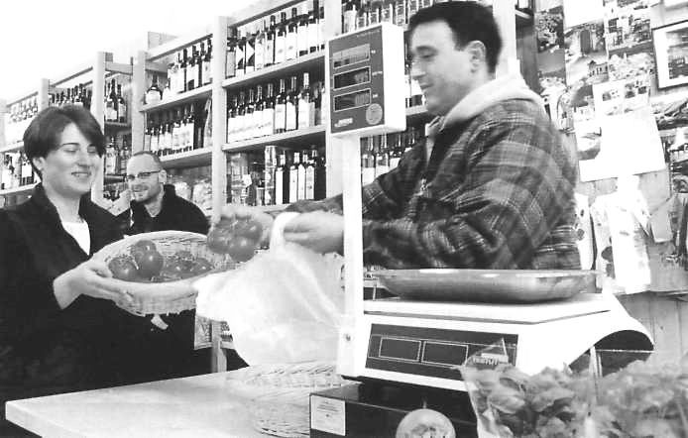

Variante 2
Schule

- Was sehen Sie auf dem Bild? Erzählen Sie.  - Äußern Sie Ihre Meinung zu diesem Thema. | 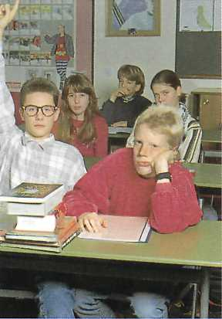

Test 2 Dialog

Spielen Sie einen Dialog.
Vorbereitung: 1 min. Sprechen: 1-2 min.

Variante 1  Sie möchten zusammen mit Ihrem Freund Ihre Ferien verbringen. Welche Variante gefällt Ihnen am besten?  - ins Dorf fahren  - zum Meer fahren  - in der Stadt bleiben | Variante 2  Sie wohnen mit Ihrem Freund/ Ihrer Freundin zusammen. Welche Haushaltsarbeit werden Sie machen?  - Geschirr waschen  - das Zimmer aufräumen  - kochen

